# Internal Server Error, real status: 500

<https://blog.tcs-y.com/2018/10/05/egg-ts-deploy/>

因为用了ts 要先翻译为js

npm run ci  
$ npm start

# 如何禁用eslint？

Egg默认开启eslint，但是我用了vscode的一些规范插件，与之冲突，如何禁用eslint？

答案：在生产环境中，去掉 ci:中的npm run eslint

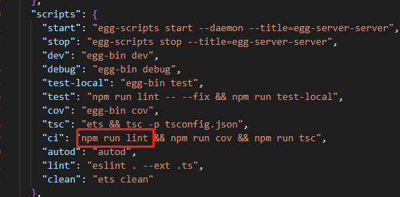

# 部署后，为什么路由发现中间件不对

Nginx

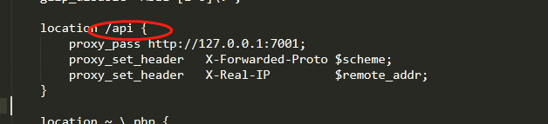

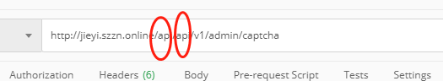

我错以为，nginx 匹配api 后面是后台自己隔离的，所以我双写了api,其实

在egg中 它会自动匹配 jieyi.szzn.online 后面的路由 nginx中的 api也要算进去，故去掉一个api就可以

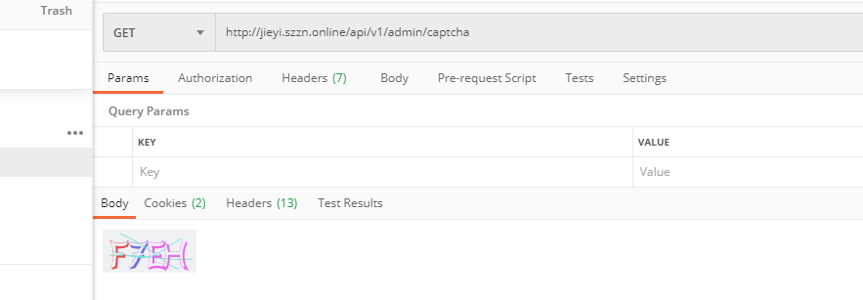

分生产、开发环境失效？

我明明配置了prod.ts，但就是不加载：

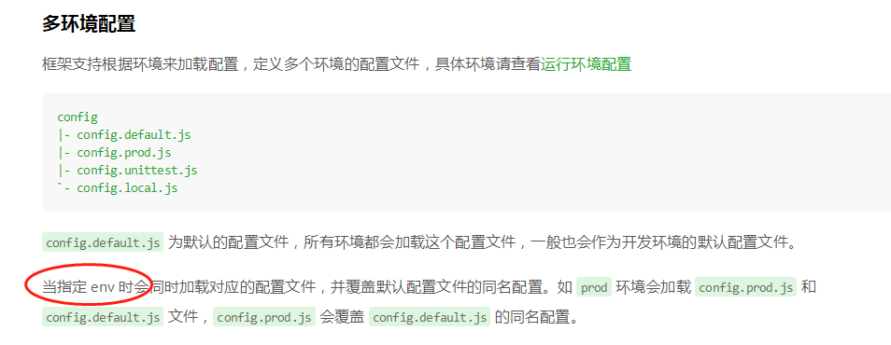

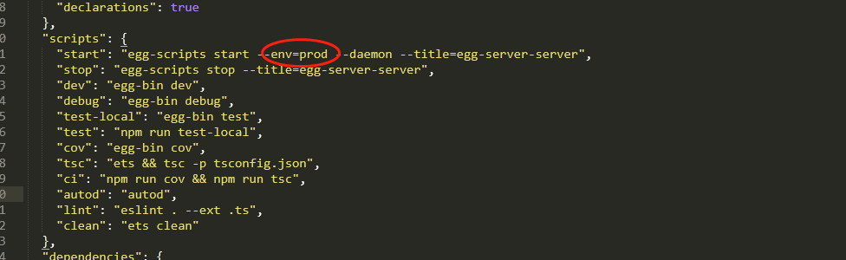

# 如何修改生产环境日志打印路径

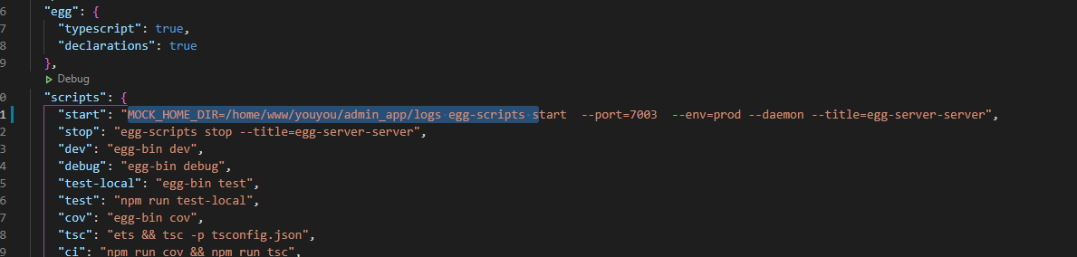

# 如何让egg.js在同一个服务器运行多个项目，且每次npm run stop 不会影响其它项目

指定每个项目脚本中的—title值既可。

编辑 package.json,如我的项目叫“街易”：

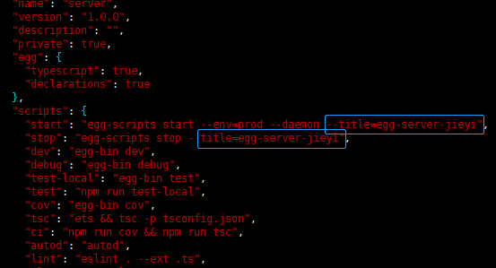

# this.ctx.crul 报错Hostname/IP doesn't match certificate's altnames。。。。。

 rejectUnauthorized: false

